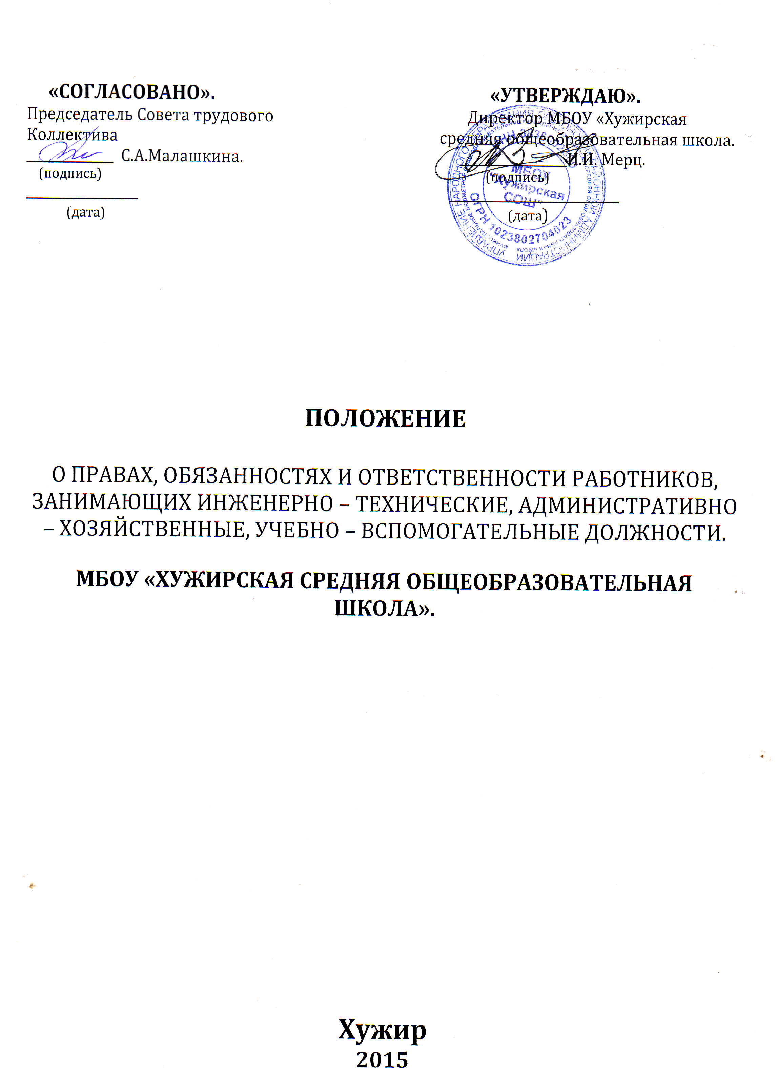

Общие положения
1.1. Настоящее положение (далее по тексу – Положение) «О правах, обязанностях и ответственности работников, занимающих инженерно – технические, административно- хозяйственные, учебно – вспомогательные должности» (далее по тексту – Работники) разработано в соответствии с частью 3 статьи 52 Федерального закона от 29.12.2012 № 273-ФЗ «Об образовании в Российской Федерации», Трудовым кодексом Российской Федерации.
1.2. Трудовые отношения в школе регулируются Трудовым кодексом Российской Федерации.
1.3. Все Работники занимают закрепленные за ними рабочие места и получают за выполнение трудовой функции денежное содержание, предусмотренное трудовым договором.
1.4. Перечень должностей и профессий Работников Школы устанавливается штатным расписанием.
1.5. Должностные обязанности Работника и квалификационные требования, предъявляемые к нему, определяются должностной инструкцией и трудовым договором.
1.6. Лица, выполняющие работы (оказывающие услуги) для школы на основе гражданско-правовых договоров, в состав Работников не входят.
1.7. Настоящее Положение является локальным нормативным актом, который регламентирует права, обязанности и ответственность работников, в МБОУ «Хужирская средняя общеобразовательная школа» (далее по тексту – Школа) осуществляющих вспомогательные функции и распространяется на всех штатных и внештатных работников Школы.

II. Права Работников.
2.1. Работник имеет право на:
- заключение, изменение и расторжение трудового договора в порядке и на условиях, которые установлены трудовым законодательством;
- работу, отвечающую их профессиональной подготовке и квалификации;
- рабочее место, соответствующее условиям, предусмотренным государственными стандартами организации и безопасности труда;
- повышение квалификации;
- получение квалификационной категории в случае успешного прохождения аттестации;
- своевременную и в полном объеме выплату заработной платы в соответствии со своей квалификацией, количеством и качеством выполняемой работы;
- представление льгот и гарантий, предусмотренных Трудовым кодексом Российской Федерации и другими законодательными актами и локальными нормативными актами;
- представление на рассмотрение директору Школы предложения по улучшению деятельности Школы;
- отдых, который гарантируется установленной федеральным законом максимальной продолжительностью рабочего времени и обеспечивается предоставлением еженедельных выходных дней, праздничных нерабочих дней, оплачиваемых ежегодных отпусков, сокращенного дня для ряда профессий, работ и отдельных категорий работников;
- обязательное социальное страхование;
- защиту профессиональной чести и достоинства;
- защиту персональных данных;
- ознакомление с обращениями и документами, содержащими оценку его работы;
- защиту своих интересов самостоятельно и (или) через представителя, в том числе адвоката, в случае дисциплинарного расследования или служебного расследования, связанного с нарушением работником норм профессиональной этики;
- на конфиденциальность дисциплинарного (служебного) расследования, за исключением случаев, предусмотренных законом;
- создание по своему выбору общественных организаций (профсоюзов) и вступление в них на единственных условиях подчинения уставам этих организаций.

III. Обязанности Работника:
- добросовестное и своевременное выполнение своих трудовых обязанностей в соответствии с должностной инструкцией;
- подчинение Правилам внутреннего трудового распорядка МБОУ «Хужирская СОШ»,
- соблюдение трудовой дисциплины;
- соблюдение Устава школы и иных локальных актов;
- выполнение установленных норм труда;
- принятие активных мер по устранению причин и условий, нарушающих нормальное функционирование Школы;
- содержание своего рабочего оборудования в исправном состоянии, поддержание чистоты на рабочем месте, хранение материальных ценностей и документов;
- выполнение требований охраны труда, противопожарной безопасности, обеспечение охраны жизни и здоровья учащихся в период образовательного процесса;
- бережное отношение к имуществу Работодателя и других работников;
- своевременное и точное исполнение распоряжений Работодателя;
- прохождение периодических медицинских обследований;
- соблюдение прав и свобод участников образовательного процесса;
- эффективно использовать оборудование, экономно и рационально расходовать сырье, энергию и другие материальные ресурсы;
- соблюдение федерального закона «Об охране здоровья граждан от воздействия окружающего табачного дыма и последствий потребления табака».
3.1. Работник строит свои отношения с коллегами на основе взаимного уважения и соблюдения их профессиональных прав.
3.2. В любых ситуациях поведение работника должно соответствовать сложившемуся в обществе образу работника образовательного учреждения как носителя культуры и нравственности.
3.3. В тех случаях, когда вопросы профессиональной этики работника не урегулированы законодательством Российской Федерации или настоящим Положением, работник действует в соответствии с общими принципами нравственности в обществе.
3.4. Работникам запрещается использовать свою деятельность для политической агитации, принуждения к принятию политических, религиозных или иных убеждений либо отказу от них, для разжигания социальной, расовой, национальной или религиозной розни противоречащий Конституции Российской Федерации.

IV. Работник не вправе:
4.1. Поступаться профессиональным долгом ни во имя товарищеских, ни во имя каких-либо иных отношений;
4.2. Сообщать другим лицам доверенную лично ему учащимся, родителями (законными представителями) несовершеннолетнего учащегося информацию, за исключением случаев, предусмотренных законодательством Российской Федерации;
4.3. Требовать от учащихся, их родителей (законных представителей) каких-либо личных услуг или одолжений.
4.4. Работник должен воздерживаться от:
- поведения, приводящего к необоснованным конфликтам во взаимоотношениях;
- критики правильности действий и поведения своих коллег в присутствии учащихся, а также в социальных сетях.
4.5. Если работник не уверен в том, как действовать в сложной этической ситуации, он имеет право обратиться в комиссию по урегулированию споров между участниками образовательных отношений за разъяснением, в котором ему не может быть отказано.
4.6. Работник, действовавший в соответствии с разъяснениями комиссии по урегулированию споров между участниками образовательных отношений, не может быть привлечён к дисциплинарной ответственности.
4.7. Поступок работника, который задевает его честь и достоинство и (или) негативно влияет на авторитет Школы, может стать предметом рассмотрения комиссии по урегулированию споров между участниками образовательных отношений.
4.8. При рассмотрении поведения работника должно быть обеспечено его право на неприкосновенность частной жизни, личную и семейную тайну, защиту своей чести и доброго имени.
4.9. Анонимные жалобы и сообщения на действия (бездействия) работников не рассматриваются.

V. Ответственность работника
5.1. За неисполнение или ненадлежащее исполнение без уважительных причин Правил внутреннего трудового распорядка Школы, законных приказов и распоряжений администрации Школы и иных локальных нормативных актов, должностных обязанностей работник несет дисциплинарную ответственность в порядке, определенном трудовым законодательством.
5.2. За совершение дисциплинарного проступка, т.е. неисполнение или ненадлежащее исполнение трудовых обязанностей по вине работника на него могут быть возложены следующие дисциплинарные взыскания: замечание; выговор; увольнение по соответствующим основаниям.
5.3. За виновное причинение Школе или участникам образовательного процесса ущерба в связи с исполнением (неисполнением) своих должностных обязанностей Работник несет материальную ответственность в порядке и в пределах, установленных трудовым и (или) гражданским законодательством.
5.4. За нарушение правил пожарной безопасности, охраны труда, санитарно-гигиенических правил организации образовательного процесса Работник привлекается к административной ответственности в порядке и в случаях, предусмотренных административным законодательством;
5.5. Основания для прекращения трудового договора (увольнения) предусмотрены трудовым законодательством Российской Федерации; помимо этого основаниями для увольнения работника по инициативе администрации являются:
- повторное в течение одного года грубое нарушение устава Учреждения;
- применение, в том числе однократное, методов воспитания, связанных с физическим и (или) психическим насилием над личностью учащегося;
- появление на работе в состоянии алкогольного, наркотического или токсического опьянения.
5.6. Дисциплинарное расследование нарушений работником норм профессионального поведения и (или) устава Учреждения может быть проведено только по поступившей на него жалобе, поданной в письменной форме. Копия жалобы должна вручаться работнику. Ход расследования и принятые по его результатам решения могут быть преданы гласности только с согласия заинтересованного работника, за исключением необходимости защиты интересов учащихся.

6. Заключение
6.1. Все условия настоящего Положения являются обязательными для всех Работников Школы.
6.2. Настоящее Положение доводится до сведения Работников под подпись при поступлении на работу.
6.3. Изменения, вносимые в настоящее Положение, утверждаются директором Школы и доводятся до сведения Работников под подпись.
6.4. В случае возникновения споров между работодателем и Работником стороны приложат все усилия для бесконфликтного и досудебного урегулирования разногласий. Если же в результате переговоров не будет достигнуто согласие, споры переносятся в суд.
6.5. Во всем остальном, что не предусмотрено настоящим Положением, Работники и работодатель руководствуются действующим трудовым законодательством.

